|  |  |  |  |
| --- | --- | --- | --- |
| **COLEGIO PSICOPEDAGÓGICO EL ARTE DEL SABER**  **GUÍA VIRTUAL NOTA ESCOLAR** | | | |
| **ASIGNATURA: SOCIALES**  **SEMANA 34** | **GRADO:**  **CUARTO** | **PERIODO: IV** | **FECHA: ENTREGA**  **OCTUBRE 2 DE 2020** |

**LA EXPEDICIÓN BOTÁNICA**

### [Nueva Granada](https://es.wikipedia.org/wiki/Virreinato_de_Nueva_Granada) realizado por [José Celestino Mutis](https://es.wikipedia.org/wiki/Jos%C3%A9_Celestino_Mutis) durante el reinado de [Carlos III](https://es.wikipedia.org/wiki/Carlos_III_de_Espa%C3%B1a).[**1**](https://es.wikipedia.org/wiki/Real_Expedici%C3%B3n_Bot%C3%A1nica_del_Nuevo_Reino_de_Granada#cite_note-1)​ Conocido en la Historiografía Colombiana como la *Expedición Botánica*, sus objetivos científicos dieron como resultado la [herborización](https://es.wikipedia.org/wiki/Herborizaci%C3%B3n) y [clasificación](https://es.wikipedia.org/wiki/Clasificaci%C3%B3n_de_los_organismos_vegetales) de 20 000 especies [vegetales](https://es.wikipedia.org/wiki/Vegetal) y 7000 animales de un territorio que corresponde con la actual [república de Colombia](https://es.wikipedia.org/wiki/Rep%C3%BAblica_de_Colombia), la fundación del observatorio astronómico de [Santa Fe (de Bogotá)](https://es.wikipedia.org/wiki/Bogot%C3%A1), uno de los primeros de [América meridional](https://es.wikipedia.org/wiki/Am%C3%A9rica_meridional), la creación de un selecto grupo de científicos y artistas que dio fundamentos para la concienciación de las riquezas naturales del Nuevo Mundo. Se inició en 1783 y acabó aproximadamente en 1813, treinta años después.

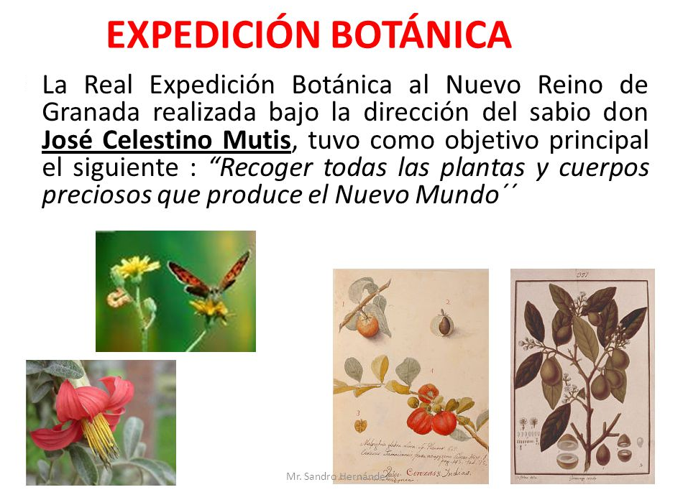

**ACTIVIDAD.**

1. Escribir el enunciado y el dibujo.
2. No olvidar cada uno la exposición correspondiente los que faltan.
3. Ingresar a la vídeo llamada y si no ingreso ver la por las explicaciones.
4. Tu presencia es muy importante para mí.

La vida no es esperar que pase la tormenta. Es aprender a bailar bajo la lluvia.

